Sử dụng thông tin sau để trả lời bốn bài tập tiếp theo.

Gần đây, một y tá nhận xét rằng khi một bệnh nhân gọi đến đường dây tư vấn y tế tuyên bố bị cúm, khả năng họ thực sự bị cúm (chứ không chỉ là cảm lạnh khó chịu) chỉ khoảng 4%. Trong số 25 bệnh nhân tiếp theo gọi điện cho biết mình bị cúm, chúng tôi quan tâm đến việc có bao nhiêu người thực sự bị cúm.

84. Tìm phân phối xác suất của X.

Gọi p là xác suất bệnh nhân thực sự bị cúm => p = 0.04

Gọi X là số bệnh nhân thực sự bị cúm

Ta có:

lm X = (0;1;2;3;4;5;6;7;8;9;10;11;12;13;14;15;16;17;18;19;20;21;22;23;24;25)

Suy ra: P(X) = $C_{25}^{X}$. $p^{X}$. ${(1-p)}^{25-X}$

X<-0:25

dbinom(X,25,0.04)

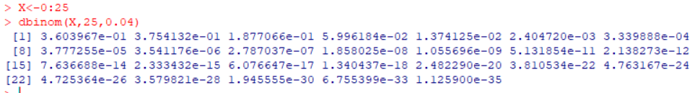

Bảng phân phối xác suất

|  |  |
| --- | --- |
| X | P(X) |
| 0 | 0,3603967 |
| 1 | 0,3754132 |
| 2 | 0,1877066 |
| 3 | 0,05996184 |
| 4 | 0,01374125 |
| 5 | 0,00240472 |
| 6 | 3,339888. ${10}^{-4}$ |
| 7 | 3,777255. ${10}^{-5}$ |
| 8 | 3,541176. ${10}^{-6}$ |
| 9 | 2,787037. ${10}^{-7}$ |
| 10 | 1,858025. ${10}^{-8}$ |
| 11 | 1,055696. ${10}^{-9}$ |
| 12 | 5,131854. ${10}^{-11}$ |
| 13 | 2,138273. ${10}^{-12}$ |
| 14 | 7,636688. ${10}^{-14}$ |
| 15 | 2,333432. ${10}^{-15}$ |
| 16 | 6,076647. ${10}^{-17}$ |
| 17 | 1,340437. ${10}^{-18}$ |
| 18 | 2,482290. ${10}^{-20}$ |
| 19 | 3,810534. ${10}^{-22}$ |
| 20 | 4,763167. ${10}^{-24}$ |
| 21 | 4,725364. ${10}^{-26}$ |
| 22 | 3,579821. ${10}^{-28}$ |
| 23 | 1,945555. ${10}^{-30}$ |
| 24 | 6,755399. ${10}^{-33}$ |
| 25 | 1,125900. |

85. Tìm xác suất để ít nhất bốn trong số 25 bệnh nhân thực sự bị cúm.

⬄ P(X>=4) = 1 - P(X<4)

= 1 – [P(X=0) + P(X=1) + P(X=2) +P(X=3)]

 = 1 – pbinom(3,25,0.04) = 0.01652158